לומדים יקרים,  
עליכם לתכנן פעילות לימודית (שיעור או יחידת הוראה) המשלבת את התוצר הדיגיטלי שאותו תפתחו.

הורידו מסמך זה למחשב שלכם  , ענו על כל השאלות והתייחסו לדגשים בטופס לפני תחילת העבודה.

**דגשים בפיתוח הפעילות הלימודית**

**בפיתוח התוצר שימו לב לדגשים הבאים:**

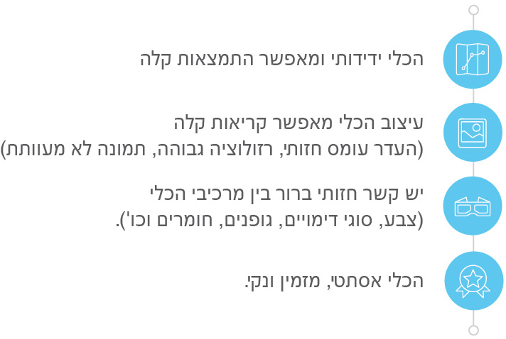

**כללי**

**נושא השיעור**: זיהום מים

**מקצוע/תחום דעת**: גאוגרפיה

**שכבת גיל**: כיתות י'

**המטרות הפדגוגיות של השיעור**:

1. היכרות עם מושגים הקשורים לנושא
2. הבנה והקשר לתהליכים גלובלים

**הכלי הטכנולוגי בו תשתמש בשיעור**: משחק להיכרות עם המושגים שילמדו

**קישור לתוצר שישולב בשיעור שבניתם בכלי הטכנולוגי שבחרתם**: https://www.naraview.com:443/#/joingame/de61bad1-286f-44cf-a3a5-f197e0961b2b

**סמנו את מרחב הלמידה, בו יתקיים השיעור**:  כיתה  חדר מחשבים מרחב חוץ כיתתי בית

**פרטים טכנו פדגוגיים**

**מלאו את הפרטים הבאים לפעילות הלימודית אותה תכננתם:**

**הקלידו תיאור קצר של תוצר הלמידה הדיגיטלי**: התוצר יהיה מסלול של מושגים אותם התלמידים עברו בכדי למצוא את הקשר בין גלובליזציה לזיהום מים

* **באיזה שלב על המורה להשתמש בתוצר הדיגיטלי**?

לפני השיעור (כפעילות מטרימה)

בתחילת השיעור

במהלך השיעור

כסיכום השיעור

* **משך הלמידה עם התוצר** (עליכם לפתח תוצר שמשך השימוש בו הינו 10 דקות לפחות):

10-20 דקות

* **כיצד על הלומד להשתמש בתוצר הלמידה**?

עבודה עצמית

עבודת צוות

מליאה

* **השימוש בתוצר מאפשר למידה דיפרנציאלית**

כן. כיצד? Click here to enter text.

לא

לא רלוונטי

* **השימוש בתוצר מאפשר חשיבה מסדר גבוה**

כן. כיצד? אין תשובה אחת ויש המון דרכים להגיע ליעד. המטרה במשחק היא למצוא מושגים קשורים וללמוד עליהם. יתכן שיהיו מושגים שלא מוכרים לתלמיד והוא ידרש לקרוא ולארגן מחדש את הידע שלו כדי להגיע לתשובה.

לא

לא רלוונטי

* **מהו תפקיד המורה בזמן הלמידה עם תוצר הלמידה הדיגיטלי**?

צפייה בלבד

הנחייה ועידוד לשימוש מדויק

למידה כחלק מצוות לומדים

בקרה

אחר

* **אופן השימוש בתוצר הלמידה**:

סינכרוני (כל הלומדים נמצאים **באותו זמן** על הרשת ולומדים יחד)

א-סנכרוני (כל לומד נמצא במקום אחר **ולומד בזמן שנוח לו**)

* **באילו אמצעים יונגש תוצר הלמידה**?

מחשב נייד

מחשב נייח

טלפון חכם / אייפד

מקרן

לוח חכם

אחר Click here to enter text.

בהצלחה!